Due Day : 2019 년 11월 14일

제출일 : 2019년 11월 14일

제출자 이름 : 김민지

제출자 학번 : 21600069

숙제번호 : Reprot 03

1. Class 생성하여 이름, 학번, 부서명, 사번 등을 출력하기.

Person 이라는 ancestor를 생성하여 그 밑으로 inheritance 할 수 있게 하여 person 밑에 student와 employee2를 생성하여 줍니다. 이 후 student 밑에는 ungraduate한 Student를 생성해주고, employee2 밑에는 Faculty와 Staff를 생성해 줍니다. 각각 생성해준 class에 따라 person class로 지정된 people array안의 사람들의 정보를 출력해 줍니다.

1. 시간변환기

24시간으로 나타낼 수 있는 시간을 입력했을 때 12시간 기준으로 변환해주는 프로그램을 만들어서 이에 맞는 AM,PM을 출력해 줍니다.

문제 접근 방법

1. 먼저 main 부분에 person이라는 class 가 존재하고

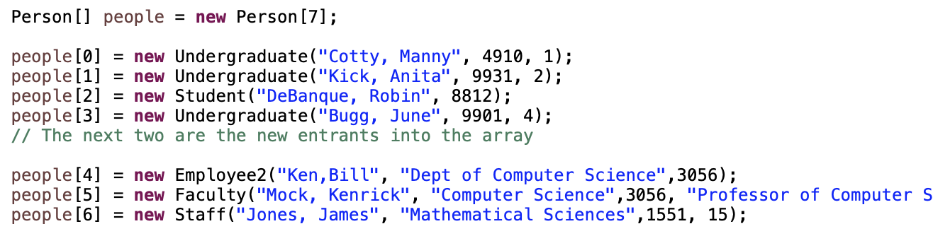

Person으로 people 7명을 만들어 줍니다.

각 people 마다 undergraduate, student, employee2, faculty, staff이렇게 5종류가 존재합니다. 모두 공통적으로 name이라는 요소를 가지고 있기 때문에 person class에는 name 에 관련된 부분을 처리해 줍니다.

Name이라는 instance variable을 만들어주고, setName, getName, writeOutput, sameName을 만들어줍니다.

그 다음 student 와 employee2가 각각 person을 상속하고 있는 class 로 볼 수 있었고, student는 studentNumber을, employee2는 employID를 추가하여 주었습니다. 이 후 undergraduate는 student를 상속하고, staff 와 faculty는 employee2를 상속하기 때문에 각각에 맞게 상속을 시켜줍니다. Undergraduate는 level이 추가되고, faculty는 title이 추가되고, staff는 payGrade가 추가됩니다. 각각의 클래스가 만들어졌기 때문에

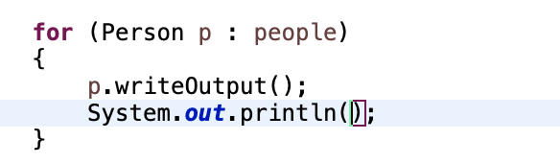

Print 하면 각 class 에 맞는 이름과 instance variable에 관한 정보가 출력됩니다.

1. While문을 통해 n가 입력 받아질 때까지 시간 변환을 해주는 프로그램을 작성합니다. 먼저 사용자로부터 시간을 입력 받습니다. 시간을 입력 받아서 이 시간이 올바른 시간 형식에 맞는지 안 맞는지를

Try catch를 통해 알 수 있게 해줍니다. 시간이 형식에 맞는지 검사하는 stringTest함수에 갔을 때 사용자가 올바른 시간 형식을 입력했다면 시간 변환을 진행하여주고 그렇지 않다면 TimeFormatException을 던져주어 다시 입력 받을 수 있게 해 주었습니다. 시간 형식이 올바를 경우에도 PM과 AM 을 계산하여 13시가 넘어가면 12를 빼준 숫자로 PM을 계산해 주게 합니다.

